ДЕПАРТАМЕНТ ВНУТРЕННЕЙ И КАДРОВОЙ ПОЛИТИКИ

БЕЛГОРОДСКОЙ ОБЛАСТИ

Областное государственное автономное профессиональное

образовательное учреждение

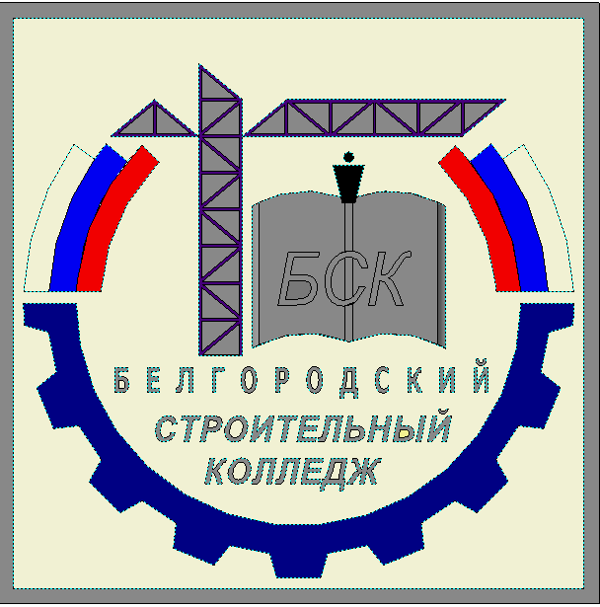
«Белгородский строительный колледж»

Цикловая комиссия общепрофессиональных дисциплин

План занятия
Дисциплина «Техническая механика»

Лабораторная работа №1:«Определение координат центра тяжести сложной фигуры аналитическим и практическим методами (используя функцию МЦХ графического редактора КОМПАС-3D )»

Специальность 08.02.01 Строительство и эксплуатация зданий и сооружений
Курс II группа С-23
Дата занятия 18.12.2016 г.

Преподаватель Шатохин А.А.

Белгород 2017г.

Цели:
- учебная: приобретение практических навыков определения координат центра тяжести сложной фигуры используя аналитический метод, а также программный интерфейс и экранное меню графического редактора КОМПАС-3D LT V12;
- развивающая: формирование ответственного подхода к выполнению работы, трудолюбия, чувства товарищества и взаимовыручки; создание условий психологического комфорта в процессе обучения; заинтересованность в положительных результатах работы; рациональное распределение времени при выполнении заданий; формирование умения работы в графическом редакторе КОМПАС-3D; развитие технологического мышления и профессиональной интуиции.
-воспитательная: развитие речи, умение грамотно оперировать техническими терминами; развитие мышления (умение сравнивать, анализировать, выделять главное, строить аналогии, обобщать и систематизировать, определять и объяснять понятия, ставить и разрешать задачи); воспитание информационной культуры студентов; развитие стремления к постоянному развитию профессиональных способностей и мастерства.

Задачи:

- должен знать: понятия центра параллельных сил, центра тяжести тел; способы определения координат центра тяжести тел.
- должен уметь: Определять координаты центра тяжести сложной фигуры аналитическим и практическим методами;

Формируемые компетенции:

- общие: ОК 1, ОК 2, ОК 4,ОК 5, ОК 6
- профессиональные: ПК 1.1

Вид занятия: лабораторная работа.

Форма организации занятия: фронтальная (все студенты выполняют работу одновременно).

Межпредметные связи: физика, математика, история, биология, инженерная графика.
Метод обучения: репродуктивный (выполняется студентами с помощью подробных инструкций, в которых указаны цель работы, пояснения (теория, основные параметры), оборудование, порядок выполнения работы, рисунки, учебная и специальная литература).

Форма отчетности по занятию: выполнение заданий в виде отчета.

Обеспечение занятия: ПК, мультимедийное оборудование.

Номер занятия по КТП | №15 | Группа | С-23
Количество часов на тему | 2 | Курс | 1
Дата проведения занятия | 18.12.2016 г | Полугодие | 1
Специальность: 08.02.01 Строительство и эксплуатация зданий и сооружений
Дисциплина: «Техническая механика»
Тема: «Определение координат центра тяжести сложной фигуры аналитическим и практическим методами (используя функцию МЦХ графического редактора КОМПАС-3D )»
Ход занятия
Технологическая карта
№ | Учебные вопросы занятия | Примерное время | Место работы
1 | Организационный момент:  - приветствие студентов;  - выявление отсутствующих с отметкой в журнале. | 2 мин. | Аудитория  № 323
2 | Сообщение темы и цели занятия. | 3 мин. | Аудитория  № 323
3 | Ознакомление студентов с методическими указаниями по выполнению работы. | 10 мин. | Аудитория  № 323
4 | Допуск к выполнению работы в виде компьютерного тестирования (вопросы подготовки к работе) | 15 мин. | Аудитория  № 323
5 | Выполнение лабораторной работы согласно плану: |  | Аудитория  № 323
 | - подготовка ПК к работе в графическом редакторе КОМПАС-3D; | 3 мин. | Аудитория  № 323
 | - получение задания; | 2 мин. | Аудитория  № 323
 | - определение координат центра тяжести сложной фигуры расчетным способом; | 30 мин. | Аудитория  № 323
 | - проверка полученных результатов с помощью команды МЦХ графического редактора КОМПАС-3D; | 10 мин. | Аудитория  № 323
 | - оформление отчета, ответы на контрольные вопросы; | 8 мин. | Аудитория  № 323
 | - защита лабораторной работы; | 10 мин. | Аудитория  № 323
6 | Подведение итогов занятия. | 2 мин. | Аудитория  № 323
Приложение:
1.Методические указания по выполнению лабораторной работы «Определение координат центра тяжести сложной фигуры аналитическим и практическим методами (используя функцию МЦХ графического редактора КОПАС-3D )»
2.Практическое руководство по определению координат центра тяжести сложной фигуры с использованием функции МЦХ графического редактора КОПАС-3D.
3.Задание (чертежи пластин).
4.Тестовые вопросы.
Ознакомление студентов с методическими указаниями
по выполнению работы.
Первым открытием Архимеда в механике было введение понятия центра тяжести, т.е. доказательство того, что в любом теле есть единственная точка, в которой можно сосредоточить его вес, не нарушив равновесного состояния.
Определение центра тяжести формулируется так: «...центром тяжести некоторого тела является некоторая расположенная внутри него точка, обладающая тем свойством, что если за нее мысленно подвесить тяжелое тело, то оно останется в покое и сохранит первоначальное положение».
Наиболее часто для нахождения центра тяжести тела или фигуры применяют следующие методы:
- метод симметрии;
- метод разбиения;
- метод отрицательных масс.

Метод симметрии
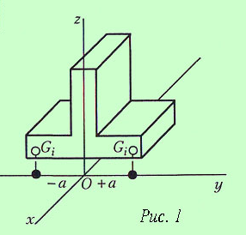
Представим себе однородное тело, которое имеет плоскость симметрии. Выберем такую систему координат, чтобы оси x и z лежали в плоскости симметрии (см. рисунок 1).

В этом случае каждой элементарной частице силой тяжести G_{i} с абсциссой y_{i} = + a соответствует такая же элементарная частица с абсциссой y_{i} = -a, тогда:
y_{C} = Σ(G_{i}x_{i})/ΣG_{i} = 0.
Отсюда вывод: если однородное тело имеет плоскость симметрии, то центр тяжести тела лежит в этой плоскости.
Аналогично можно доказать и следующие положения:
- Если однородное тело имеет ось симметрии, то центр тяжести тела лежит на этой оси;
- Если однородное тело имеет две оси симметрии, то центр тяжести тела находится в точке их пересечения;
- Центр тяжести однородного тела вращения лежит на оси вращения.

Метод разбиения
Этот метод заключается в том, что тело разбивают на наименьшее число частей, силы тяжести и положение центров тяжести которых известны, после чего применяют приведенные ранее формулы для определения общего центра тяжести тела.

Метод отрицательных масс
Этот метод заключается в том, что тело, имеющее свободные полости, считают сплошным, а массу свободных полостей – отрицательной. Вид формул для определения координат центра тяжести тела при этом не меняется.
Таким образом, при определении центра тяжести тела, имеющего свободные полости, следует применять метод разбиения, но считать массу полостей отрицательной.

Практические методы определения центра тяжести тел
На практике для определения центра тяжести плоских тел сложной формы часто применяют метод подвешивания, который заключается в том, что плоское тело подвешивают на нити за какую-нибудь точку. Прочерчивают вдоль нити линию, и тело подвешивают за другую точку, не находящуюся на полученной линии.
Затем вновь проводят линию вдоль нити. Точка пересечения двух линий и будетявляться центром тяжести плоского тела. 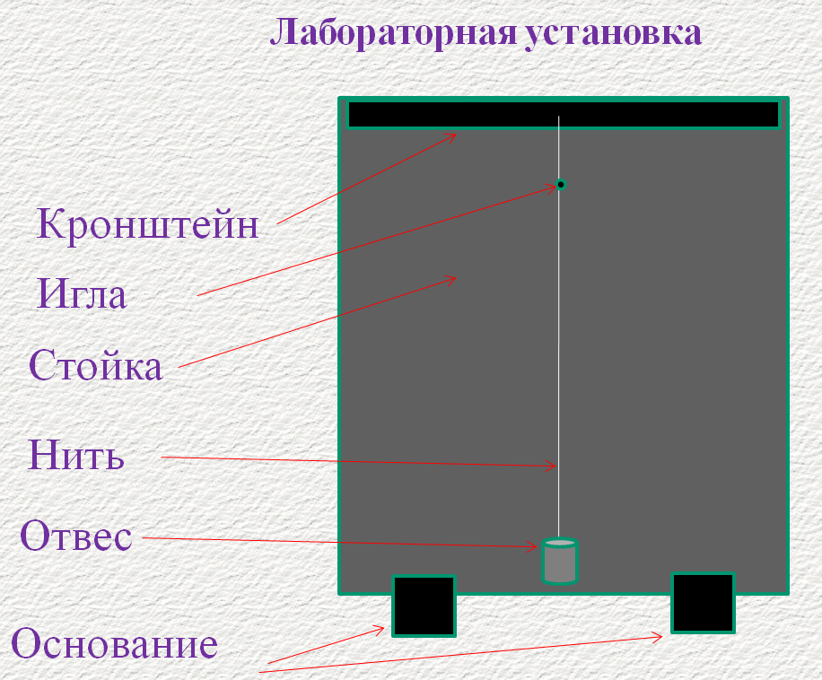

ОГАПОУ
«Белгородский строительный колледж»

МЕТОДИЧЕСКИЕ УКАЗАНИЯ
ПО ВЫПОЛНЕНИЮ
Лабораторной работы №1 «Определение координат центра тяжести сложной фигуры аналитическим и практическим (с использованием команды МЦХ графического редактора "КОМПАС) методами»

Разработал преподаватель Шатохин А.А.

Белгород

2016

Лабораторная работа №1. «Определение координат центра тяжести сложной фигуры аналитическим и практическим (с использованием команды МЦХ графического редактора "КОМПАС) методами»

ЦЕЛЬ РАБОТЫ –определить положение центра тяжести сложной фигуры аналитическим способом и проверить правильность вычислений с помощью
команды МЦХ графического редактора "КОМПАС.

ТЕОРЕТИЧЕСКОЕ ОБОСНОВАНИЕ

Центром тяжести твердого тела называется неизменно связанная с этим телом точка С, через которую проходит линия действия равнодействующей сил тяжести данного тела, при любом положении тела в пространстве.
Центр тяжести применяется при исследовании устойчивости положений равновесия тел и сплошных сред, находящихся под действием сил тяжести.

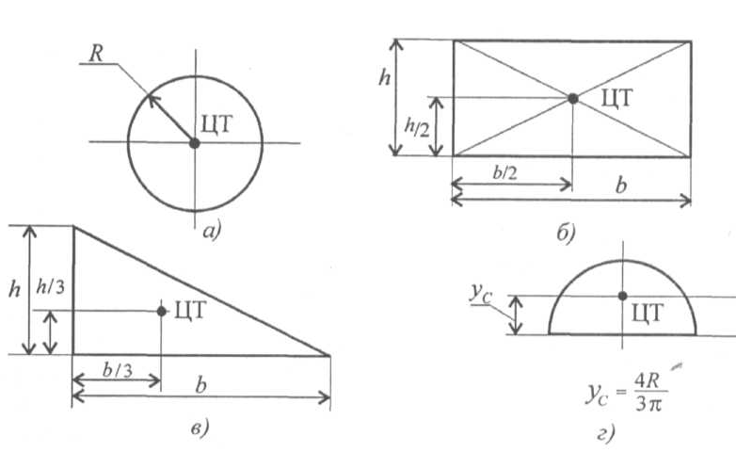
Положение центра тяжести простых фигур

Рисунок 1

Большое практическое значение имеет определение центра тяжести тонких плоских однородных пластин. Их толщиной обычно можно пренебречь и считать, что центр тяжести расположен в плоскости.
При решении задач на определение центра тяжести однородных тел сложной формы следует придерживаться следующего порядка:
1. Выбрать метод, который наиболее применим к данной задаче (метод разбиения или метод дополнения).
2. Разбить сложное тело на простые элементы, для которых центры тяжести известны.
3. Выбрать оси координат. При этом необходимо помнить, что: если тело имеет плоскость симметрии, то его центр тяжести лежит в этой плоскости; если тело имеет ось симметрии, то его центр тяжести лежит на этой оси; если тело имеет центр симметрии, то его центр тяжести совпадает с центром симметрии.
4. Определить координаты центров тяжести отдельных простых тел относительно выбранных осей.
5. Используя формулы, соответствующие выбранному методу, определить искомые координаты центра тяжести заданного тела.
; (1.1)
; (1.2)
где А₁ – площадь части фигуры, мм² (см²); х_{i}, у_{i} – координаты центра тяжести частей фигуры, мм (см).
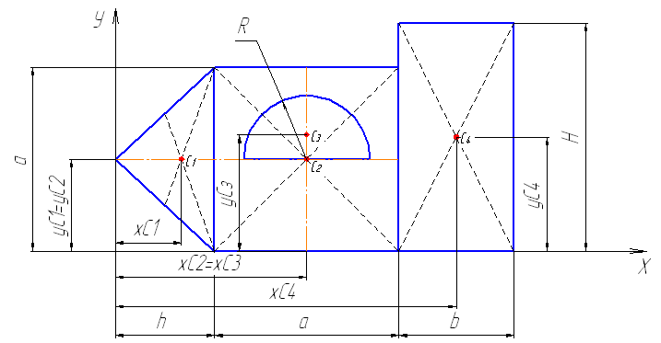
На рисунке 2 показана однородная плоская фигура сложной формы. Ее можно разбить на четыре простые фигуры: квадрат, треугольник, полукруг и прямоугольник. Проведя систему координат хОу, для каждой плоской фигуры определяем координаты центра тяжести.

Рисунок 2

; ;
и их площади: А₁ = ; A₂ = a² ; A₃ = - ; A₄ = bH.
Знак минус у площади показывает, что это площадь отверстия. Координаты центра тяжести всей фигуры вычисляют по формулам (1.1) и (1.2).

УСТАНОВКА ДЛЯ ИСПЫТАНИЯ.
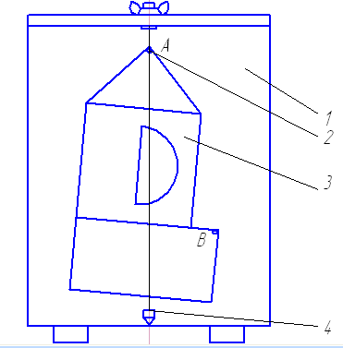
Установка для опытного определения координат центра тяжести способом подвешивания состоит из вертикальной стойки 1 (рисунок 2), к которой прикреплена игла 2. Плоская фигура 3 изготовлена из картона, жести или другого материала, в котором легко проколоть отверстие.

Рисунок 3

Отверстия А и В прокалываются в произвольно расположенных точках (лучше на наиболее удаленном расстоянии друг от друга). Плоская фигура подвешивается на иглу сначала в точке А, а потом в точке В. С помощью отвеса 4, закрепленного на той же игле, на фигуре прочерчивают карандашом вертикальную линию, соответствующую нити отвеса. Центр тяжести С фигуры будет находиться в точке пересечения вертикальных линий, нанесенных при подвешивании фигуры в точках А и В.
ПОРЯДОК ПРОВЕДЕНИЯ РАБОТЫ.
Начертить фигуру сложной формы, состоящую из 3 – 4 простых фигур (треугольник, прямоугольник, часть круга и т.п.) и проставить ее размеры.
Провести оси координат так, чтобы они охватывали всю фигуру, разбить фигуру на простые части, определить площадь и координаты центра тяжести каждой простой фигуры относительно выбранной системы координат. Данные записать в таблицу отчета.
Вычислить координаты центра тяжести всей фигуры аналитически.
Проверить правильность вычислений с помощью команды МЦХ графического редактора "КОМПАС.
Центр тяжести фигуры, найденный аналитическим способом, и центр тяжести, найденный опытным путем, должны совпадать.
ОТЧЕТ О РАБОТЕ.
1.Чертеж выбранной фигуры с указанием номера площади и координат центра тяжести каждой фигуры в виде таблицы.
2.Вычисление координат х_{с,} у_{с} центра тяжести всей фигуры по формулам (1.1) и (1.2) (положение центра тяжести нанести на чертеж фигуры).
3.Значение координат центра тяжести фигуры, найденных с помощью команды МЦХ графического редактора "КОМПАС : х_{с(опытн)}; у_{с(опытн)}.
4.Заключение о положении центра тяжести при аналитическом и опытном определении.

Таблица 1
Плоская фигура | Площадь фигуры  А(мм²) | Координаты центров тяжести
Плоская фигура | Площадь фигуры  А(мм²) | Х (мм) | У(мм)
Фигура 1 | А₁ = | Х₁ = | Y₁ =
Фигура 2 | А₂ = | X₂ = | Y₂ =
Фигура 3 | A₃ = | X₃ = | Y₃ =

Примечание. Допускается размеры на чертеже проставлять в см

ОГАПОУ
«Белгородский строительный колледж»

ПРАКТИЧЕСКОЕ РУКОВОДСТВО ПО ОПРЕДЕЛЕНИЮ КООРДИНАТ ЦЕНТРА ТЯЖЕСТИ СЛОЖНОЙ ФИГУРЫ С ИСПОЛЬЗОВАНИЕМ ФУНКЦИИ МЦХ ГРАФИЧЕСКОГО РЕДАКТОРА КОМПАС-3D

Разработал преподаватель Шатохин А.А.

Белгород
2015

ПРАКТИЧЕСКОЕ РУКОВОДСТВО ПО ОПРЕДЕЛЕНИЮ КООРДИНАТ ЦЕНТРА ТЯЖЕСТИ СЛОЖНОЙ ФИГУРЫ С ИСПОЛЬЗОВАНИЕМ ФУНКЦИИ МЦХ ГРАФИЧЕСКОГО РЕДАКТОРА КОМПАС-3D
1. Располагаем сложную фигуру таким образом, чтобы один из ее углов располагался в начале абсолютной системы координат чертежа и располагалась справа от начала координат (рис.1).
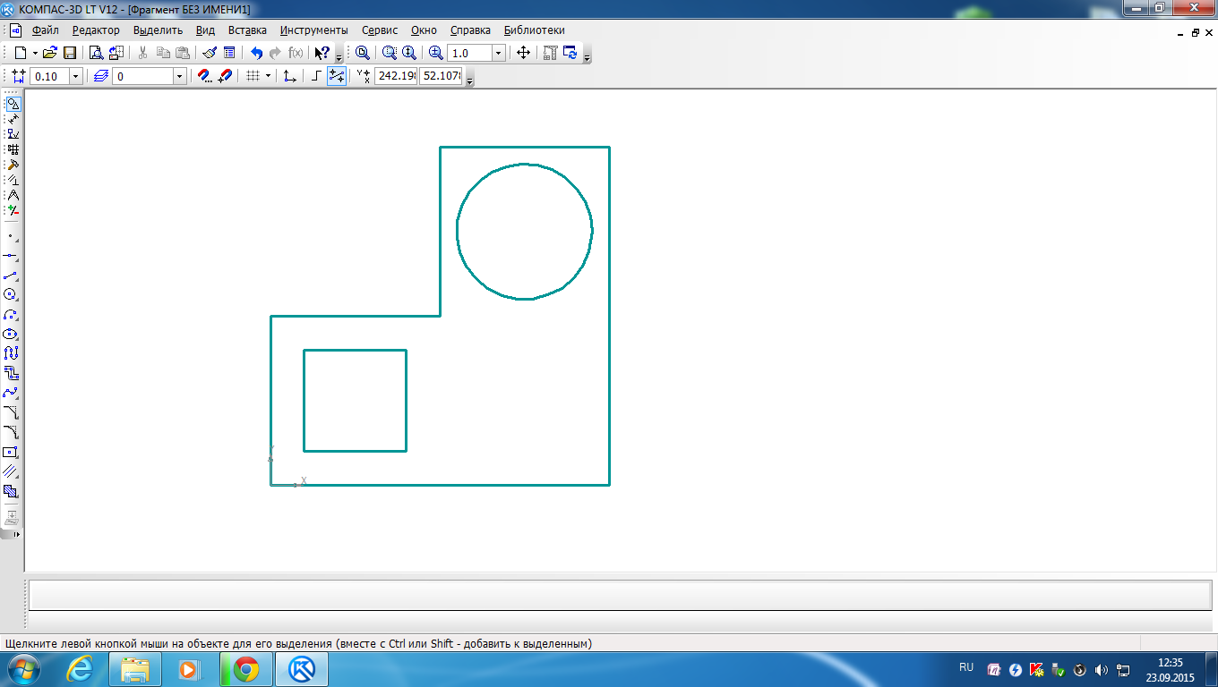

Рисунок 1

2. Заключаем сложную фигуру в систему координатных осей ХУ и разбиваем ее на простейшие фигуры. Наносим размеры (рис.2) .

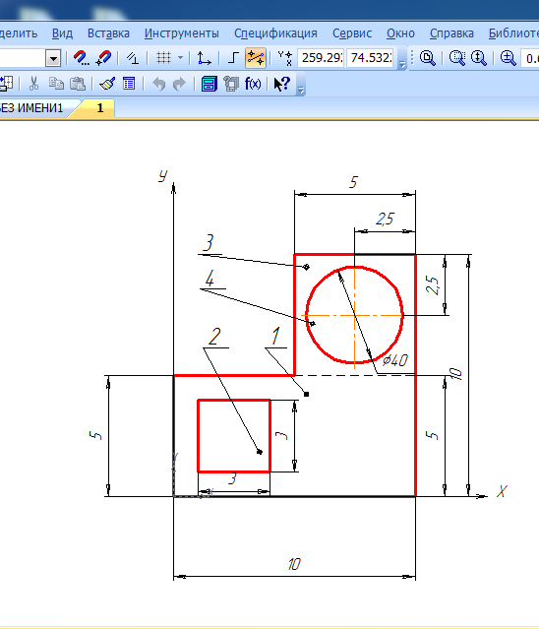

Рисунок 2
3. Определяем площадь и координаты ЦТ простейших фигур .
Сервис – МЦХ – плоских фигур - (рис.3)
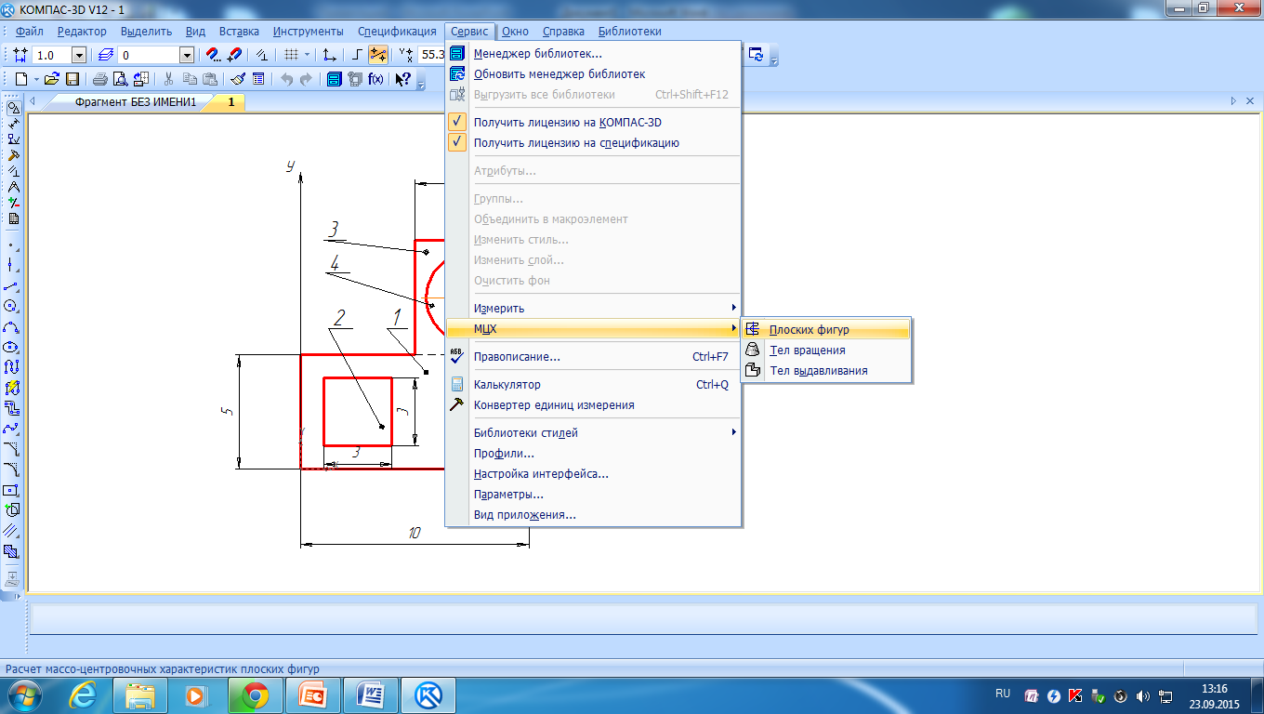

Рисунок 3

- Ручное рисование границ - (рис.4)
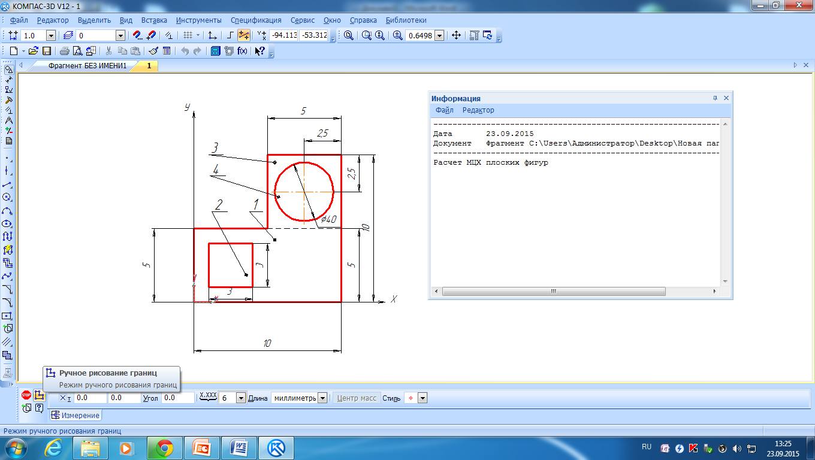

Рисунок 4
Для определения МЦХ фигуры 1 (четырехугольник) щелчком левой кнопки мыши указываем последовательно точки 1, 2, 3, 4 (вершины четырехугольника) затем нажимаем клавишу Создать объект (рис. 5).
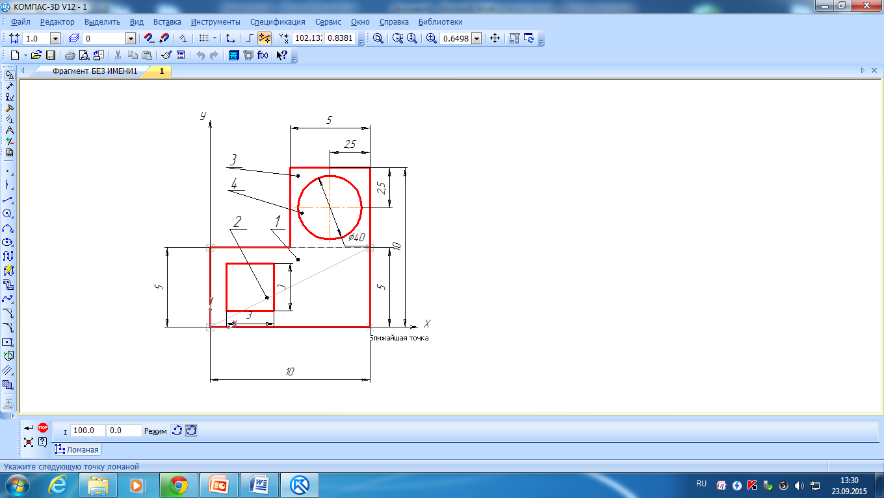
1
2
3
4

Рисунок 5
В появившемся окне Свойства объекта установить Тело (может быть установ-лено по умолчанию), затем нажать ОК (рис. 6).
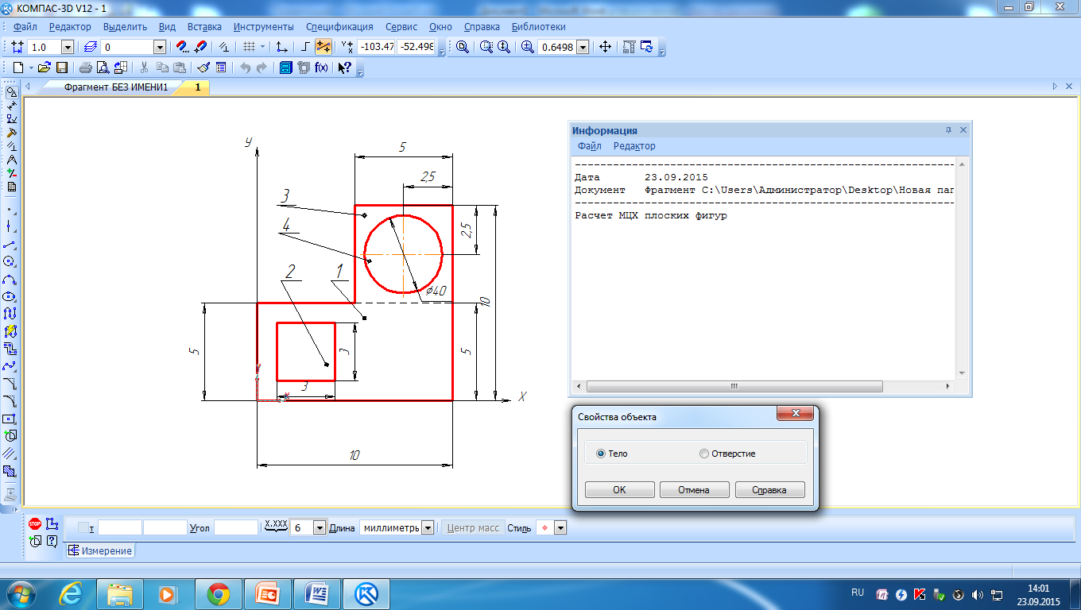

Рисунок 6
В появившемся окне Информация находим интересующие нас параметры .

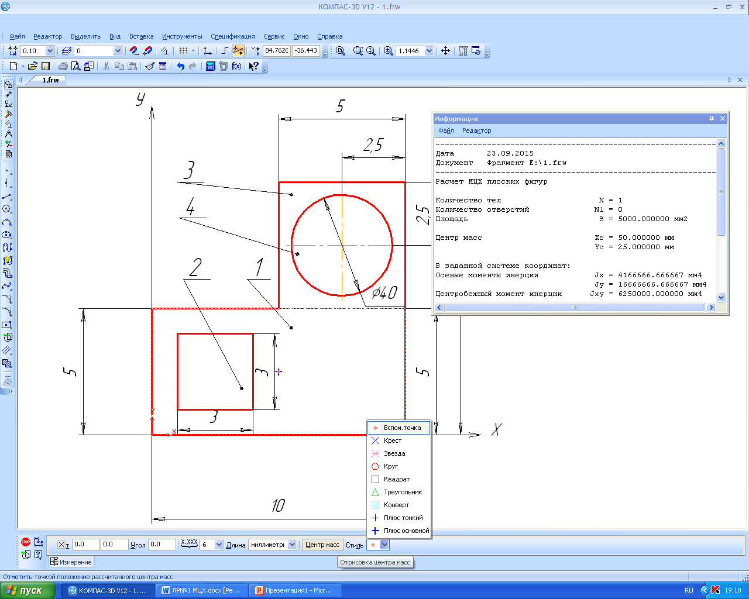
С1
Центр
тяжести
фигуры 1

Рисунок 7
S₁=5000мм²=50см²; Х_{С1}=50мм=5см; У_{С1}=25мм=2,5см.
Для определения положения центра тяжести фигуры 1, используя поле Центр масс, задаем Отрисовку центра масс, задав в поле Стиль стиль отрисовки центра тяжести фигуры 1 (С₁) (рис.7
Для определения МЦХ фигуры 2 (квадрат) повторяем последовательно действия приведенные выше, в результате получаем интересующие нас параметры. (рис.8).
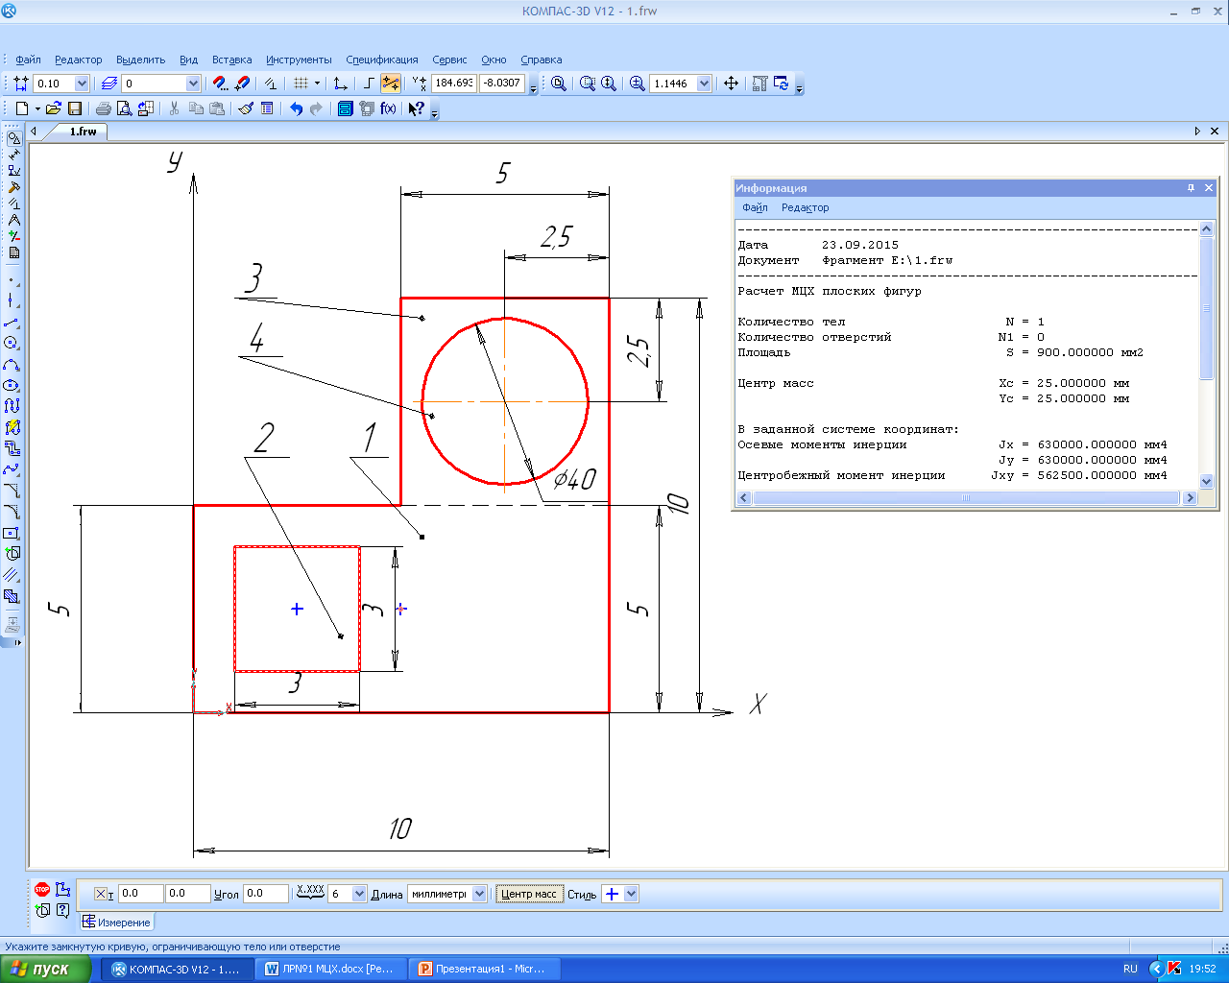
С2
Центр
тяжести
фигуры 2
С1

Рисунок 8
S₂=900мм²=9см²
Х_{С}=25мм=2,5см; У_{С}=25мм=2,5см
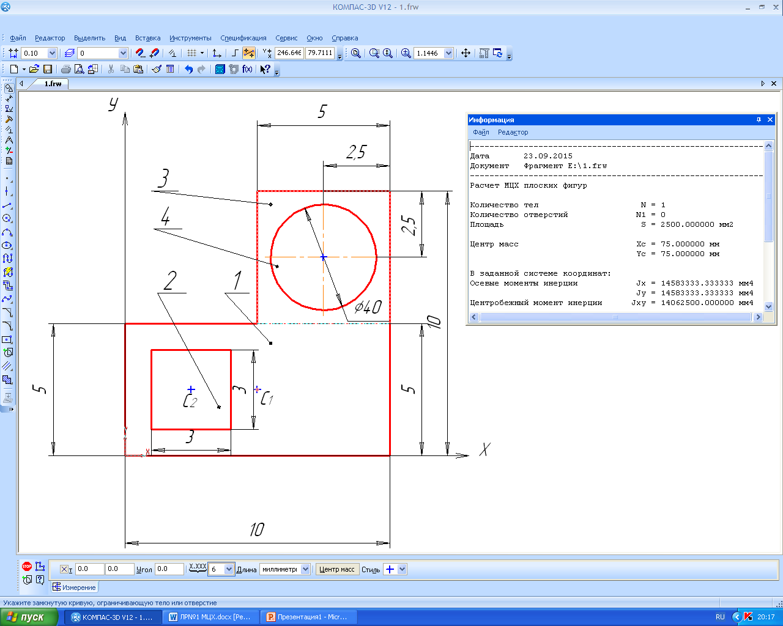Для определения МЦХ фигуры 3 (квадрат) повторяем последовательно действия приведенные выше, в результате получаем интересующие нас параметры (рис.9).
Центр
тяжести
фигуры 3
С3

Рисунок 9
S₃=2500мм²=25см²
Х_{С}=75мм=7,5см; У_{С}=75мм=7,5см
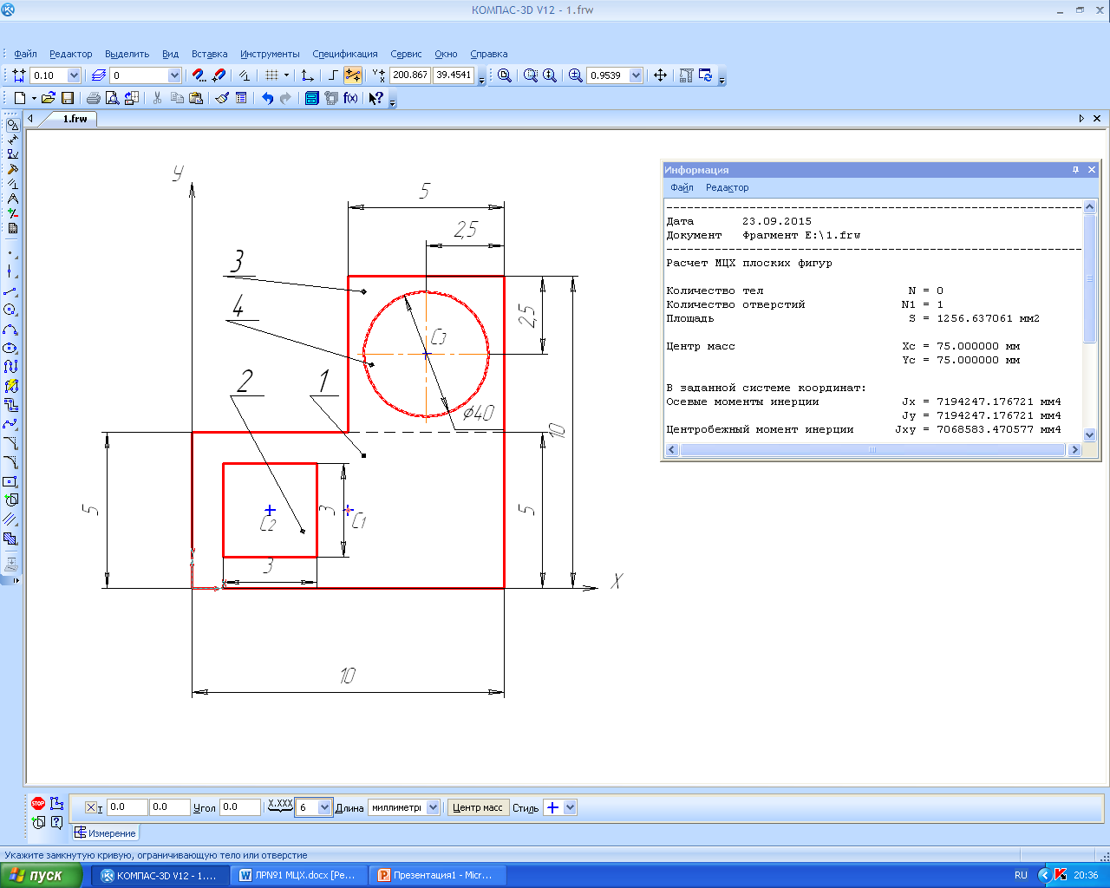Для определения МЦХ фигуры 4 (круг) повторяем последовательно действия приведенные выше, в результате получаем интересующие нас параметры (рис.10).
Центр
тяжести
фигуры 4
С4

Рисунок 10
S₄=1256,6мм²=12,566см²
Х_{С}=75мм=7,5см; У_{С}=75мм=7,5см
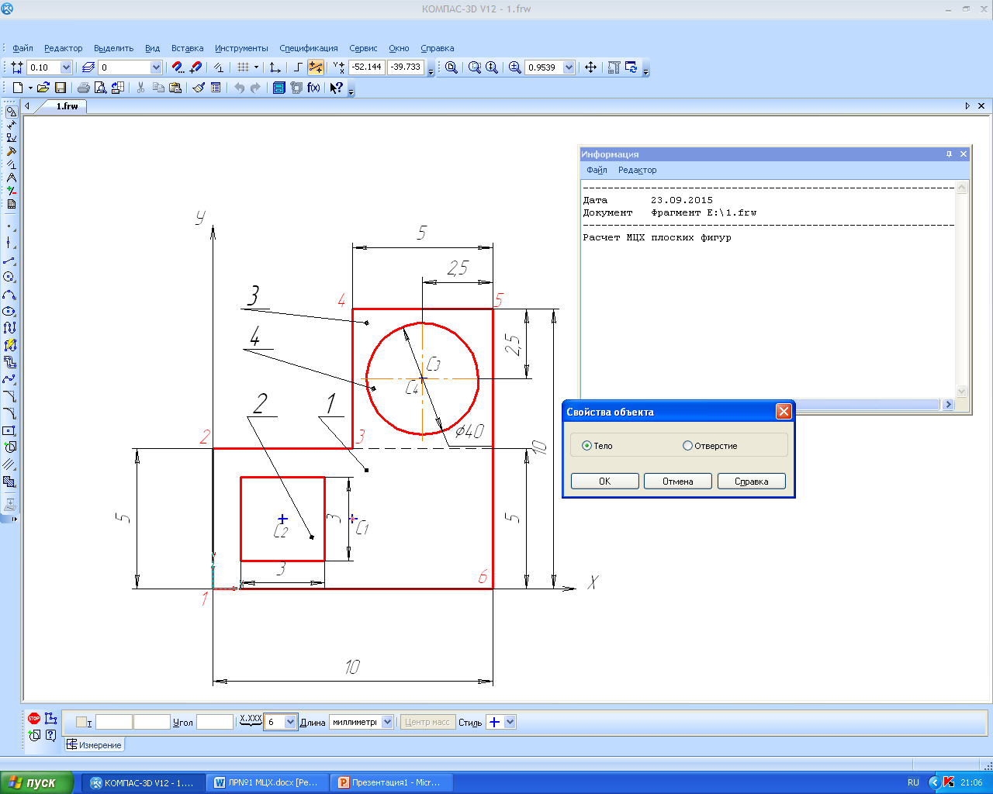Для определения МЦХ сложной фигуры щелчком левой кнопки мыши указываем последовательно точки 1, 2, 3, 4, 5, 6 (вершины четырехугольника) затем нажимаем клавишу ОК (рис. 11).

Рисунок 11

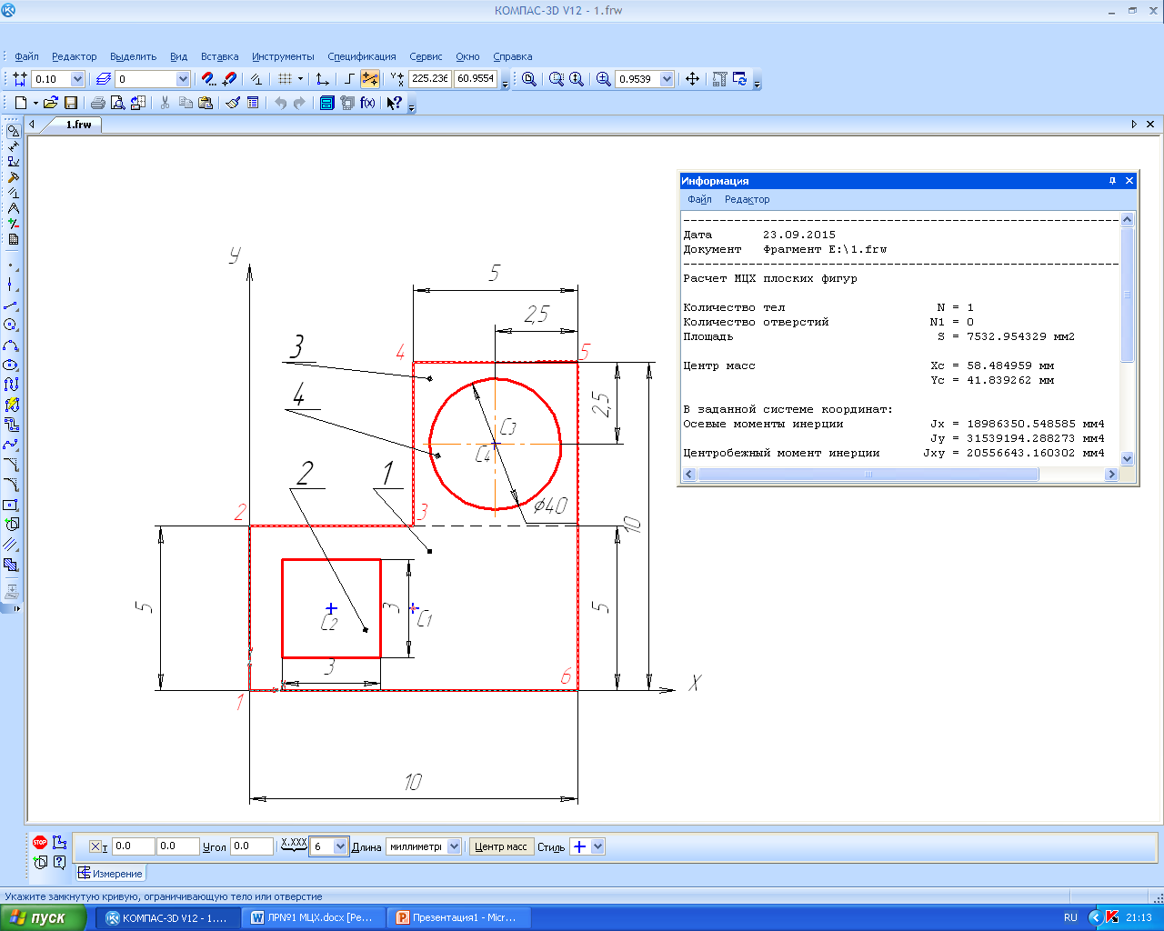

Рисунок 12

Нажимаем клавишу Ручное рисование границ и указываем точки 7, 8, 9, 10 вершин квадрата (контур фигуры 2) (рис.13).
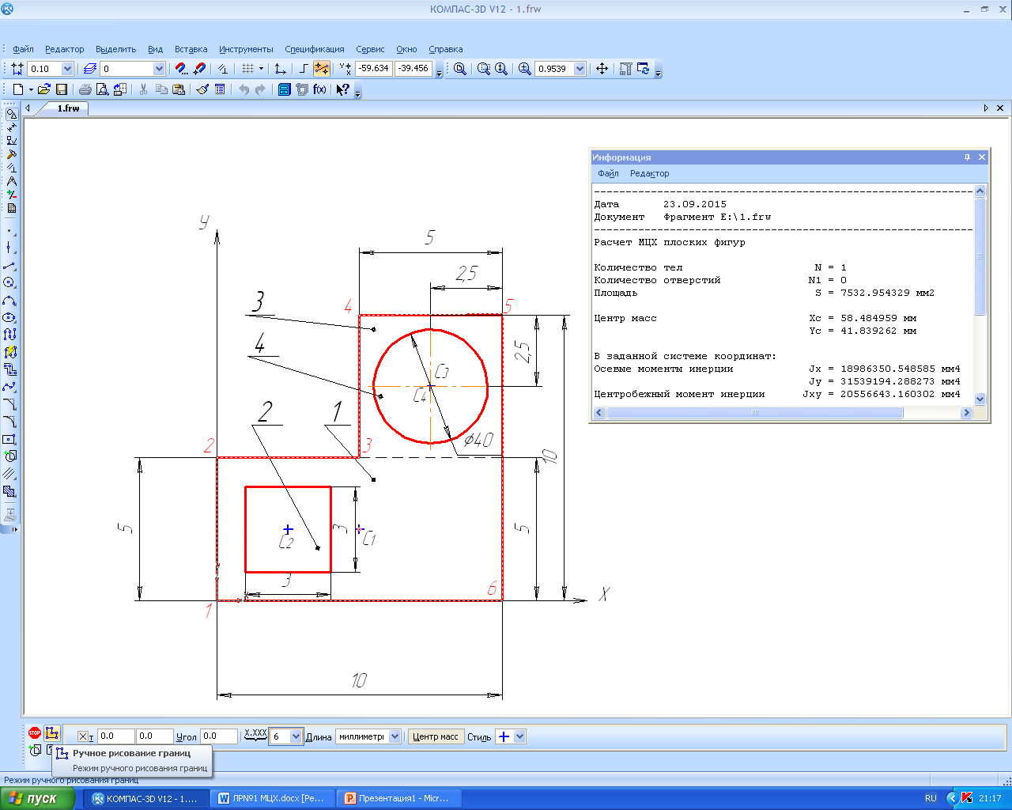
8
7
9
10

Рисунок 13
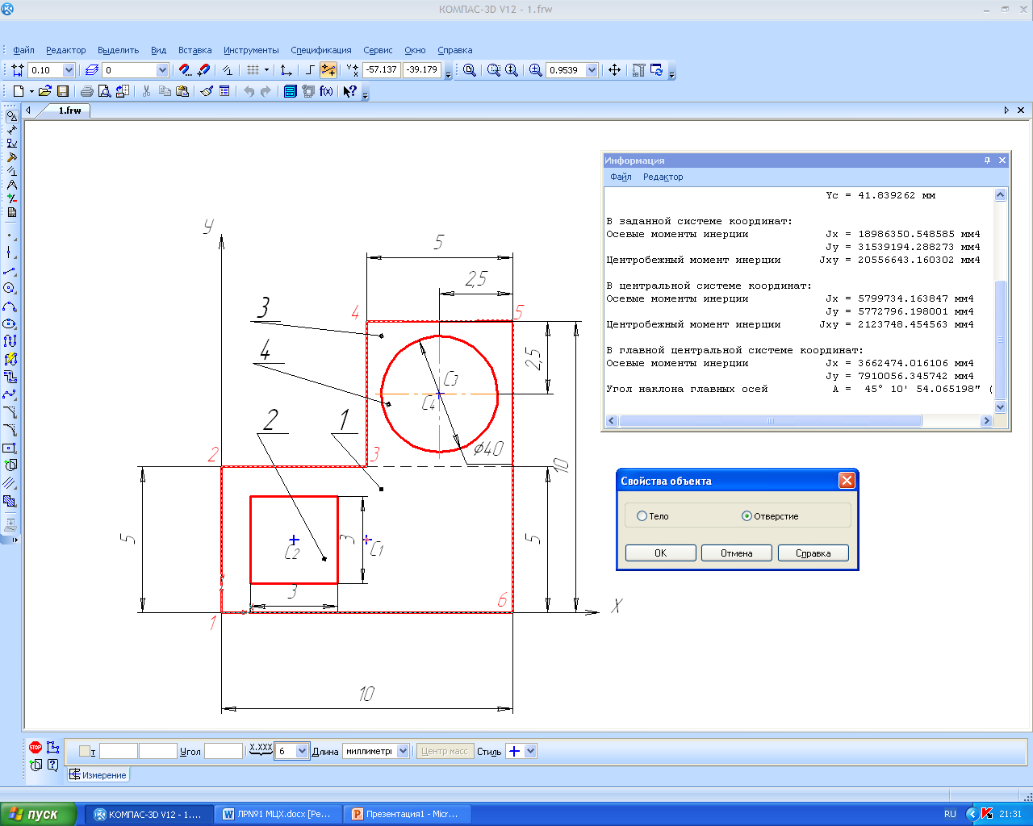

Рисунок 14

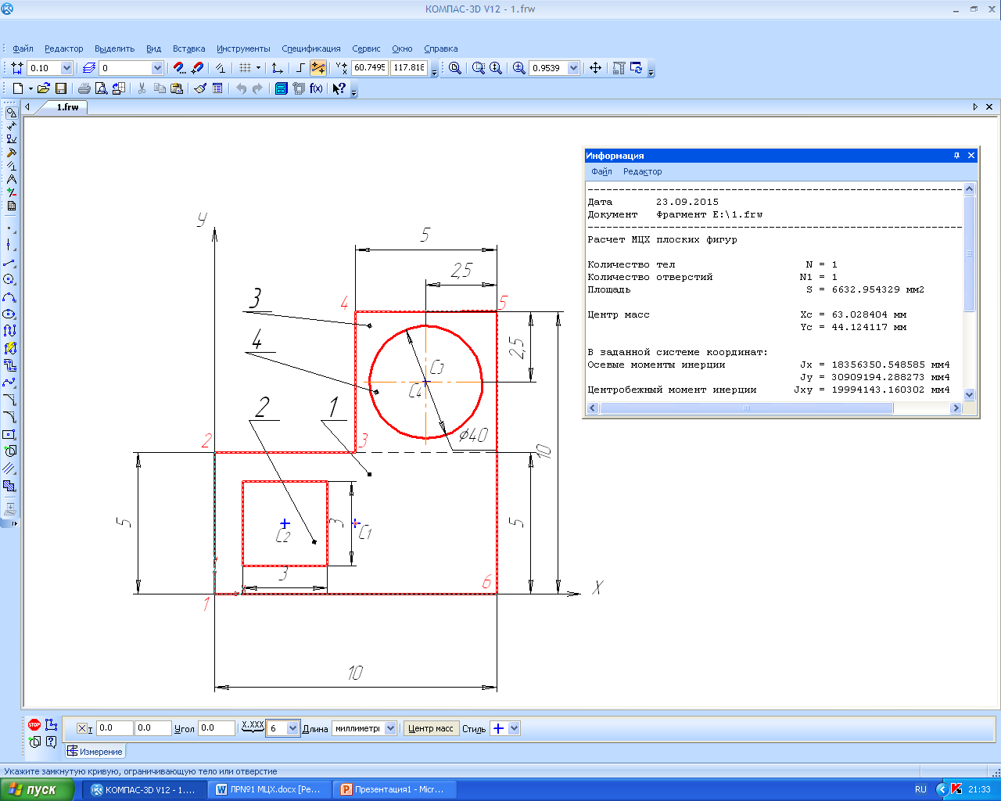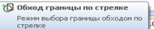Нажимаем клавишу Обход границы по стрелке и указываем окружность (контур фигуры 4) (рис.15).

Рисунок 15
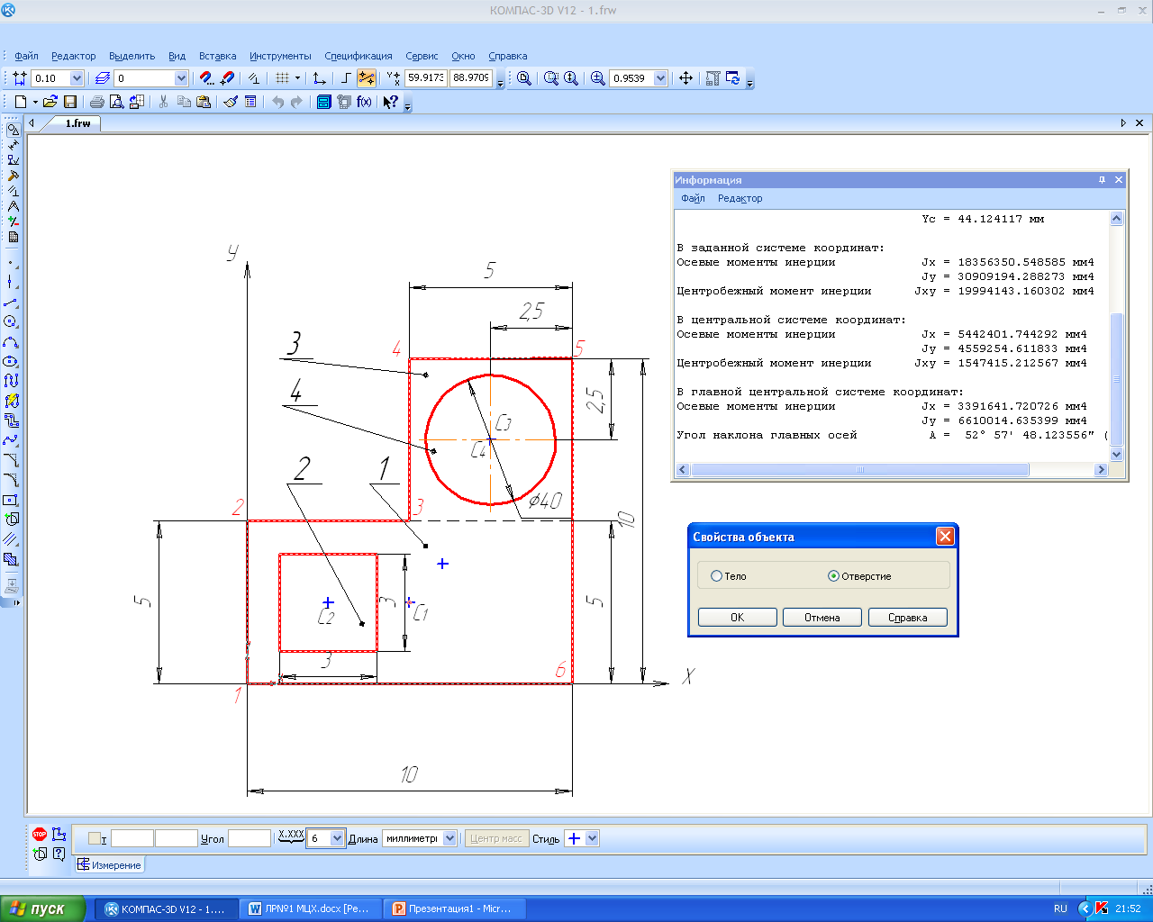

Рисунок 16
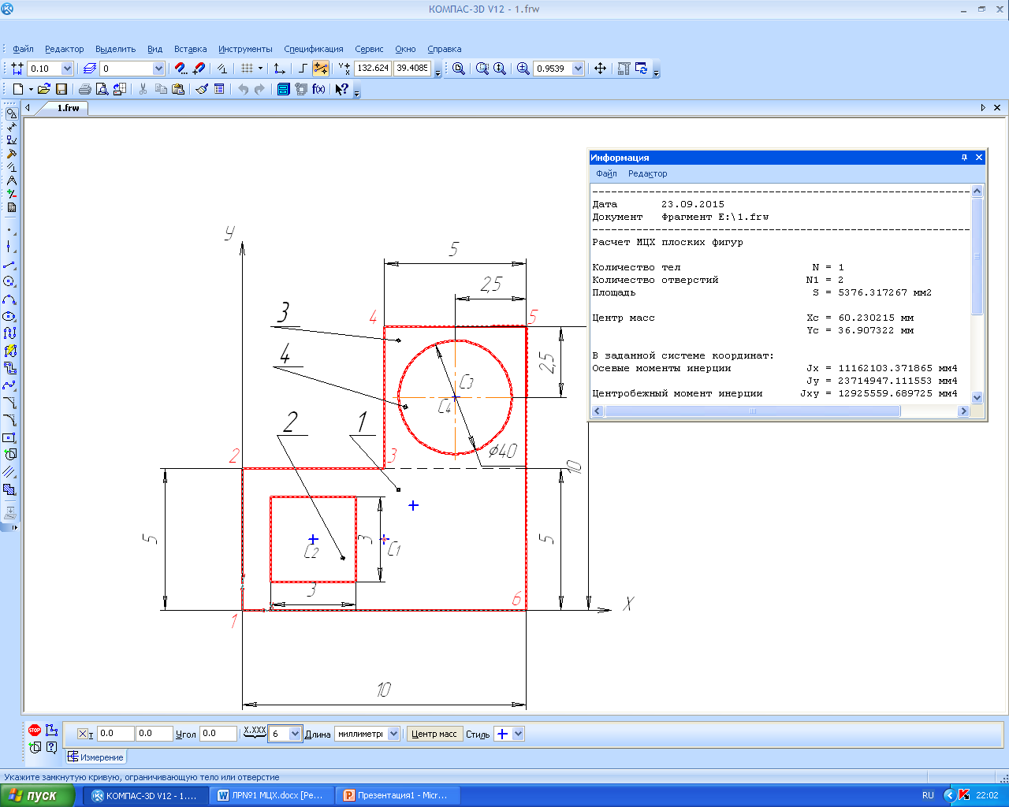
Центр
тяжести
сложной фигуры
С

Рисунок 17
S₄=5376,3мм²=53,763см²
Координаты центра тяжести сложной фигуры
Х_{С}=60,23мм=6,023см; У_{С}=36,907мм=3,691см
Тестовые вопросы допуска к выполнению лабораторной работы №1
«Определение координат центра тяжести сложной фигуры аналитическим и практическим методами (используя функцию МЦХ графического редактора КОМПАС-3D )»
1.В каком случае для определения положения центра тяжести необходимо выбрать две координаты центра тяжести по ГОСТ? 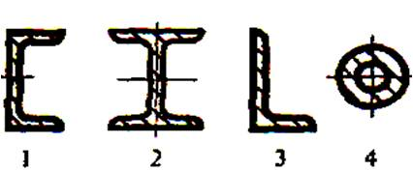
2. Что произойдет с координатами Хс и Ус, если увеличить высоту треугольника вдвое?
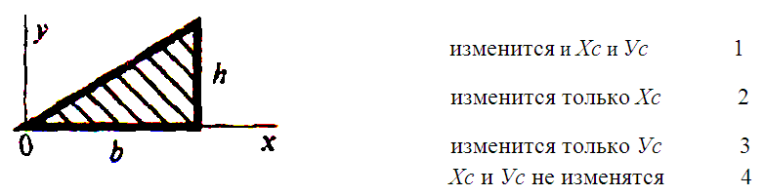
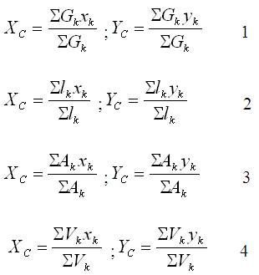
3. Выбрать формулы для расчета координат центра тяжести плоского тела, составленного из площадей.

4. Выбрать формулы для расчета координат центра тяжести однородного тела, составленного из объемных частей.

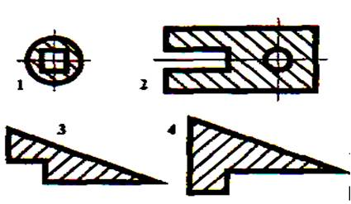
5. В каком случае при определении центра тяжести плоской фигуры эту фигуру нельзя разбить на две части с известными положениями центра тяжести?

6. В каком случае для определения центра тяжести достаточно определить одну координату расчетным путем?
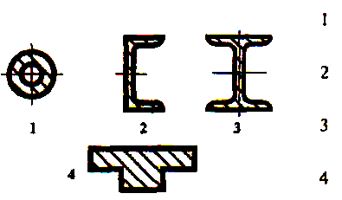

7. Укажите, в каком случае координата центра тяжести треугольника Хс = 6 мм
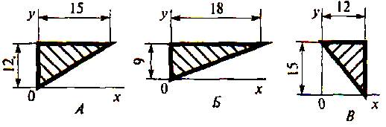
8. В каком случае для определения положения центра тяжести необходимо определить две координаты расчетным путем?
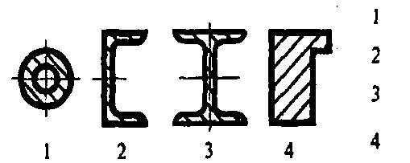

9. Что произойдете с координатами Хс и Ус ,если увеличить величину основания треугольника?

10. Где расположен центр тяжести треугольника?
А) В точке пересечения медиан.
Б) В точке пересечения биссектрис.
В) В точке пересечения высот.
Г) В точке пересечения диагоналей.
11. Где расположен центр тяжести четырехугольника?
А) В точке пересечения медиан.
Б) В точке пересечения биссектрис.
В) В точке пересечения высот.
Г) В точке пересечения диагоналей.

10. Какой из перечисленных методов не используется при определении положения центра тяжести плоской фигуры?

1) метод симметрии: центр тяжести симметричных фигур находится на оси симметрии;
2) метод разделения: сложные сечения разделяем на несколько простых
частей, положение центров тяжести которых легко определить;
3) метод отрицательных площадей: полости (отверстия) рассматриваются как часть сечения с отрицательной площадью
4)метод взвешивания;

Задания к лабораторной работе №1 «Определение координат центра тяжести сложной фигуры аналитическим и практическим методами (используя функцию МЦХ графического редактора КОМПАС-3D )»
Вариант 1 Вариант 2

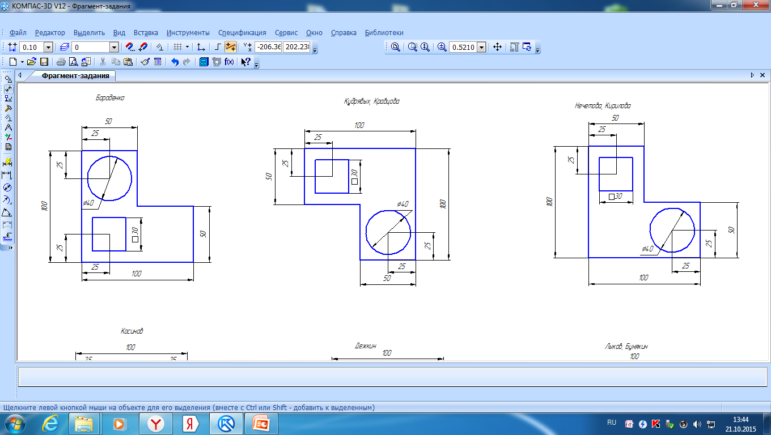

Вариант 3 Вариант 4

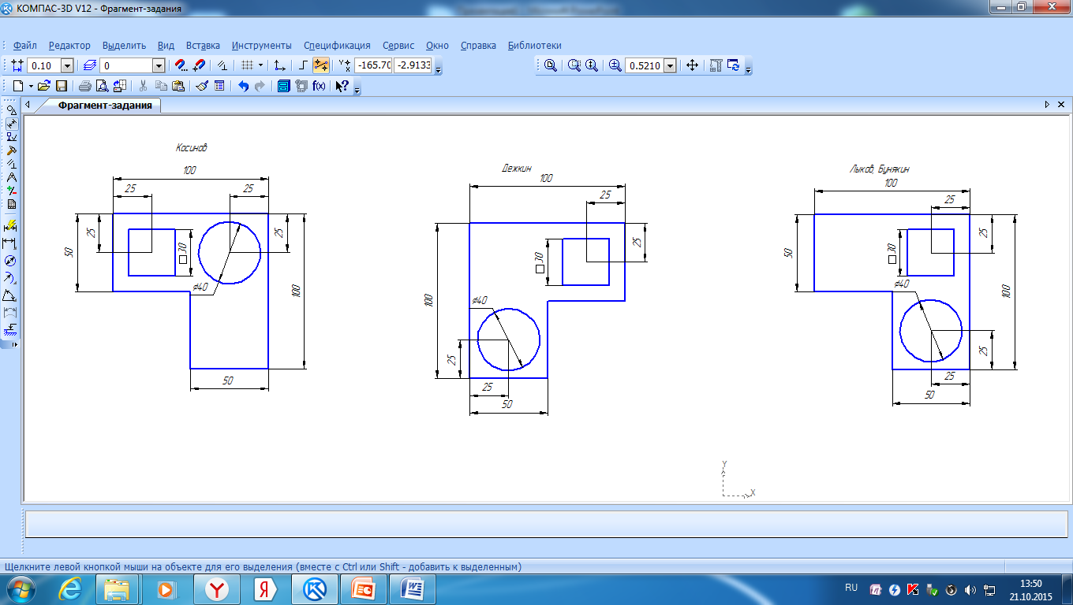

Вариант 5 Вариант 6

Вариант 7

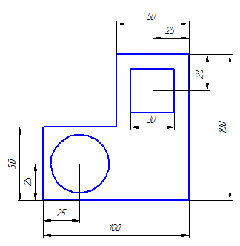

СПИСОК ЛИТЕРАТУРЫ
- Сетков, В.И. Техническая механика для строительных специальностей: Учебное пособие для студентов среднего профессионального образования/ В.И.Сетков. – М.: Издательский центр Академия, 2012. – 384 с.
- Шинкаренко, А.А., Киреева, Сопротивление материалов: Учебное пособие/.–Ростов н/Д: Феникс, 2011. – 263с. – (среднее профессиональное образование)
- КОМПАС-3DV9 Руководство пользователя. Часть 1 - ЗАО АСКОН, 2009.
- КОМПАС-3DV9 Руководство пользователя. Часть 3 - ЗАО АСКОН, 2009.

